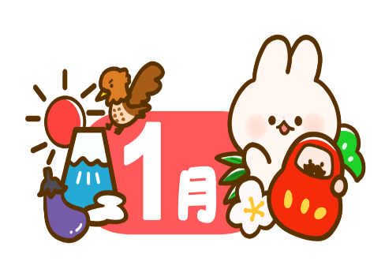
給食だより
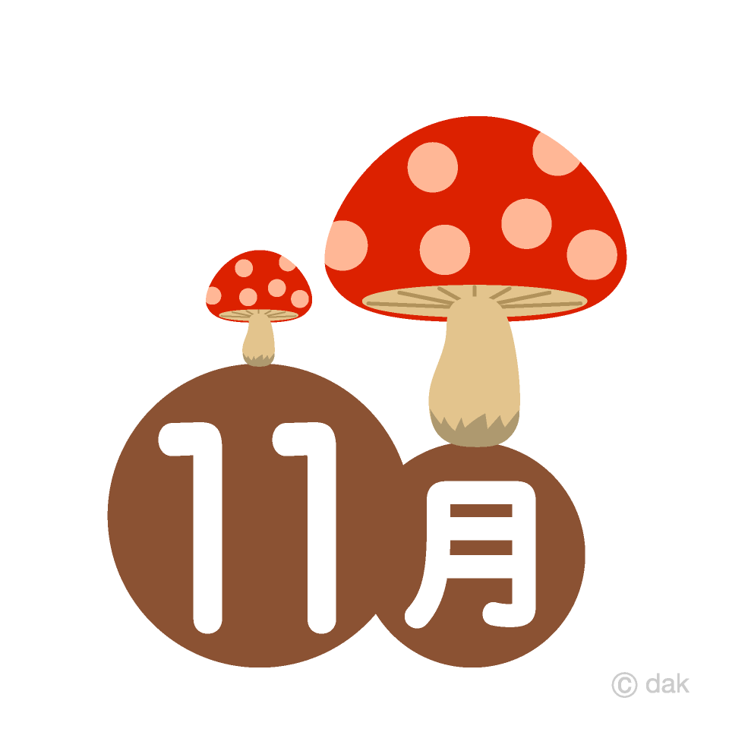

令和7年 西原村立山西小学校
栄養教諭 梶山 妃麗
２０２６年がスタートしました。毎日の給食には、みなさんに必要な栄養がたくさんつまっています。寒さに負けず、元気に学校生活を送るためにも、１食１食を大切に食べることを心がけていきましょう。

おせちについて知ろう！
おせちには、「健康で長生きできますように」「勉強や仕事がうまくいきますように」など、１つ１つの料理に願いがこめられています。新しい年の始まりに、家族の幸せを願いながら食べる、日本ならではの大切な食文化です。
エビ
えびは、腰が曲がるまで元気に生きられるようにという願いがこめられています。赤い色はお祝いの色でもあり、お正月にふさわしい料理です。１年を元気に過ごせるようにという思いが表されています
黒豆
黒豆の「まめ」には、健康でまじめに過ごすという意味があります。昔から、よく働けることは大切なこととされてきました。病気をせず、元気な一年を願う料理です。

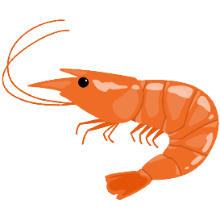


伊達巻
伊達巻は、昔の巻物に形が似ています。そこから、学問や知識が身につくようにという意味が生まれました。成長を願う、お正月ならではの料理です。
栗きんとん
栗きんとんの金色は、豊かさや金運を表しています。甘い味には、幸せな一年への願いがこめられています。お正月に欠かせない料理の一つです。




保護者の方々へ

新年を迎え、気持ちも新たに給食づくりに取り組んでいます。毎日の給食を楽しみにしてもらえるよう、また子どもたちが安全においしく食べられるよう、調理員一同、心を込めて調理してまいります。本年もどうぞよろしくお願いいたします。

